**Керко Анна Миколаева (Kierkowna Anna)**

9 декабря 1795 г – крещение (НИАБ 136-13-894, лист 26об, №60/1795-р (ориг)).

4 августа 1799 г – отпевание, умерла в возрасте 2 года (НИАБ 136-13-919, лист 9, №12/1799-у (ориг), НИАБ 136-13-938, лист 251об, №12/1799-у (коп)).

**НИАБ 136-13-894:** Лист 26об. **Метрическая запись №60/1795-р (ориг).**

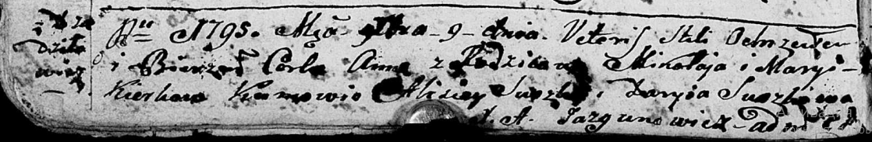

Дедиловичская Покровская церковь. 9 декабря 1795 года. Метрическая запись о крещении.

Kierkowna Anna – дочь родителей с деревни Дедиловичи.

Kierko Mikołay – отец.

Kierkowa Maryia – мать.

Suszko Alisiey - кум.

Suszkowa Daryia - кума.

Jazgunowicz Antoni – ксёндз.

**НИАБ 136-13-919:** Лист 9. **Метрическая запись №12/1799-у (ориг).**

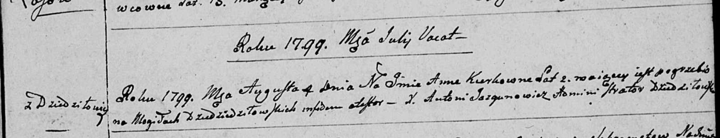

Дедиловичская Покровская церковь. 4 августа 1799 года. Метрическая запись об отпевании.

Kierkowna Anna – умершая, 2 года, с деревни Дедиловичи, похоронена на кладбище деревни Дедиловичи.

Jazgunowicz Antoni – ксёндз.

**НИАБ 136-13-938:** Лист 251об. **Метрическая запись №12/1799-у (коп).**

(См. тж. НИАБ 136-13-919, Лист 9.Метрическая запись №12/1799-у (ориг))

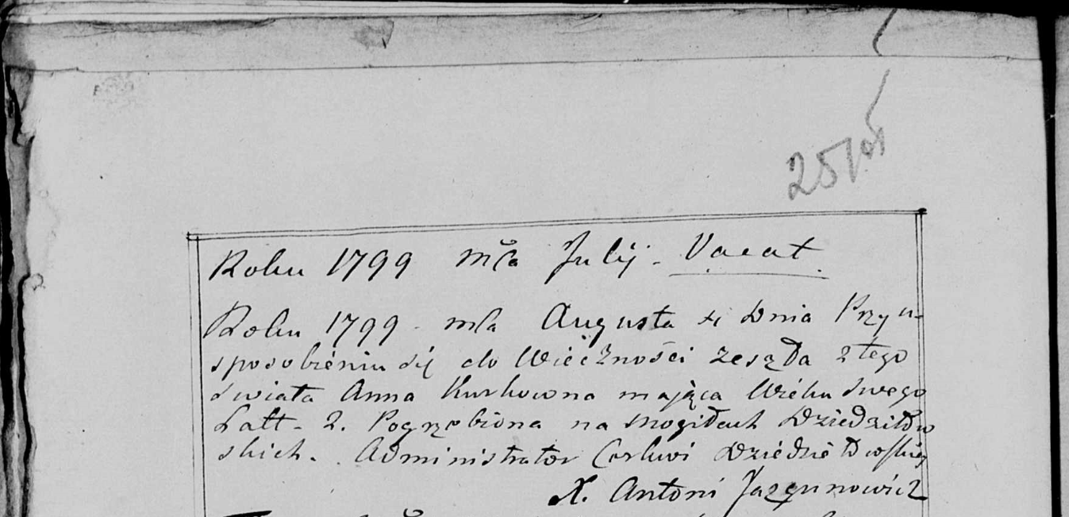

Дедиловичская Покровская церковь. 4 августа 1799 года. Метрическая запись об отпевании.

Kierkowna Anna – умершая, 2 года, с деревни [Дедиловичи], похоронена на кладбище деревни Дедиловичи.

Jazgunowicz Antoni – ксёндз.